
МИНОБРНАУКИ РОССИИ
Федеральное государственное бюджетное образовательное учреждение
высшего образования
«МИРЭА − Российский технологический университет»
РТУ МИРЭА
Институт информационных технологий (ИИТ)
Кафедра математического обеспечения и стандартизации информационных технологий (МОСИТ)

ОТЧЕТ ПО ПРАКТИЧЕСКИМ РАБОТАМ №5–8
по дисциплине «Технологические основы интернета вещей»

Выполнили:  Студенты группы ИНБО-10-23ИНБО-017 | Погорелов И.В.  Рассохин Е.С.
Проверил: | Синицын И.В.

Москва 2025 г.
ОГЛАВЛЕНИЕ
ПРАКТИЧЕСКАЯ РАБОТА №5 3
СПИСОК ИСПОЛЬЗУЕМЫХ ИСТОЧНИКОВ 8

ПРАКТИЧЕСКАЯ РАБОТА №5 - ИЗМЕРИТЕЛЬНЫЕ И ИСПОЛНИТЕЛЬНЫЕ УСТРОЙСТВА
Изучить компоненты демонстрационного комплекта, получить навыки работы с технической документацией и понять принципы взаимодействия устройств в системе автоматизации.
Часть 1. Анализ компонентов (серебристый чемодан вариант 3)
Для каждого устройства, указанного в варианте, необходимо заполнить таблицу и дать дополнительные пояснения (таблица 5.1–5.3).
Таблица 5.1- Анализ компонента относительная влажность в составе датчика WB-MSWv3
Параметр | Описание
1. Название датчика/устройства | Относительная влажность в составе устройства WB-MSW v.3
2. Тип измерения | Цифровой
3. Измеряемые параметры и диапазон | Относительная влажность, 5 – 95 %
4. Точность / Погрешность | ±3 %
5. Напряжение питания | От 9 В до 28 В постоянного тока
6. Уникальный идентификатор в веб-интерфейсе | WB-MSW v.3 21
7. Протокол передачи данных | Modbus RTU
8. Интерфейс управления (шина) | RS-485
9. Описание входов/выходов, схема подключения | Клеммный блок «V+ GND A B» с шагом 3.5 мм служит для подключения питания и управления по шине RS-485. Для стабильной связи с устройством важно правильно организовать подключение к шине RS-485.
Схема подключения изображена на Рисунке 5.1.
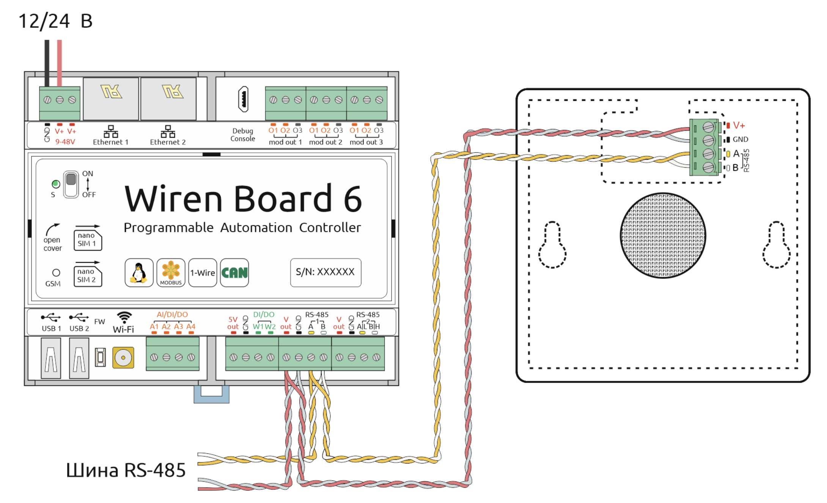
Рисунок 5.1 – Схема подключения

Таблица 5.2 - Качество воздуха VOC в составе датчика WB-MS v.2
Параметр | Описание
1. Название датчика/устройства | Качество воздуха VOC в составе датчика WB-MS v.2
2. Тип измерения | Цифровой
3. Измеряемые параметры и диапазон | Качество воздуха (концентрация летучих органических соединений - VOC), 0 - 60000 ppb (миллиардных долей) по этанолу
4. Точность / Погрешность | погрешность: ±15 %(тип), ±40 %(макс)
5. Напряжение питания | 9 – 28 В DC
6. Уникальный идентификатор в веб-интерфейсе | WB-MS v.2 11, номер: 4274689013
7. Протокол передачи данных | Modbus RTU
8. Интерфейс управления (шина) | RS-485
Продолжение таблицы 5.2 - Качество воздуха VOC в составе датчика WB-MS v.2
9. Описание входов/выходов, схема подключения | Верхний разъемный клеммник (W1, W2. GND и 5V) служит для подключения двух внешних цифровых датчиков температуры. Датчики температуры DS18B20 можно подключать: по паразитной схеме питания: выводы +5В и GND датчика DS18B20 объединены и подключены к клемме GND; по активной схеме питания: GND датчиков к клемме GND, вывод данных к W1 или W2, питание с вывода 5V out. Клеммный блок «V+ GND A B» с шагом 3.5 мм служит для подключения питания и управления по шине RS-485. Для стабильной связи с устройством важно правильно организовать подключение к шине RS-485.
Схема подключения изображена на Рисунке 5.2.
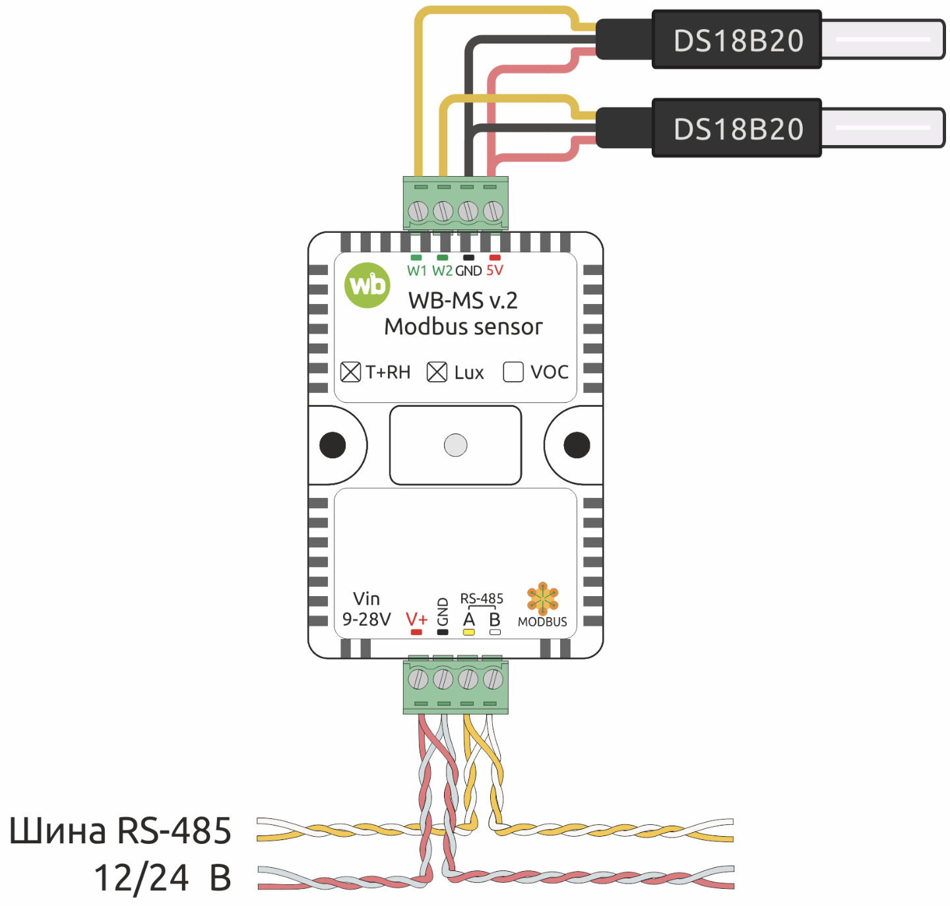
Рисунок 5.2 – Схема подключения
Таблица 5.3 - Модуль ввода-вывода WBIO-DO-R10A-8
Параметр | Описание
1. Название датчика/устройства | Модуль ввода-вывода WBIO-DO-R10A-8
2. Тип измерения | Реле
3. Измеряемые параметры и диапазон | Ток 7А на каждый канал
4. Напряжение питания | Номинальный 30В постоянный ток, 250В переменный ток
5. Уникальный идентификатор в веб-интерфейсе | EXT1_R3A1 – EXT1_R3A8
6. Протокол передачи данных | Modbus RTU и Ethernet
7. Интерфейс управления (шина) | WB-MIO
8. Описание входов/выходов, схема подключения | Последовательно можно подключать до 8 штук: до 4 модулей ввода (типа «I») и до 4-х модулей вывода (тип «O»). Исключение WBIO-AI-DV-12 — этот модуль можно подключить только один. Модули ввода-вывода стыкуются к контроллеру Wiren Board или преобразователю интерфейсов WB-MIO справа, через боковой разъём. Следите за попаданием всех штырей модуля в отверстия ответного разъёма. Зафиксируйте на DIN-рейке упорами (ограничителями) с боков, но оставьте еще ~2см свободного места для возможности быстрого демонтажа
Схема подключения изображена на Рисунке 5.3.

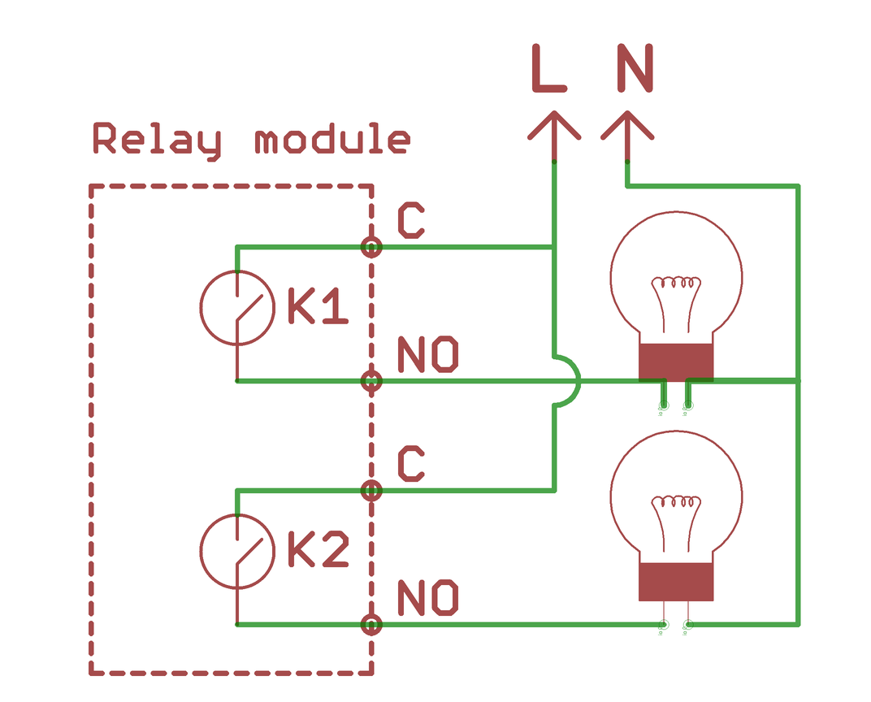
Рисунок 5.3 – Схема подключения

Анализ компонентов (черный чемодан вариант 3)
Для каждого устройства черного чемодана, указанного в варианте, необходимо заполнить таблицу параметров с описанием (таблица 5.4–5.6).
Таблица 5.4 - Измеритель параметров электрической сети WB-MAP12E
Параметр | Описание
1. Название датчика/устройства | Измеритель параметров электрической сети WB-MAP12E
2. Тип измерения | Счётчик электроэнергии
3. Измеряемые параметры и диапазон | Допустимое напряжение на клеммах L1, L2, L3 1200 V в течение 10 мс

Продолжение таблицы 5.4 - Измеритель параметров электрической сети WB-MAP12E
4. Напряжение питания | 5.5-28 В постоянного тока (интерфейсная часть)  90-510 В переменного тока (измерительная часть, кроме вольтметра WB-MAP3EV)
5. Уникальный идентификатор в веб-интерфейсе | WB-MAP3EV
6. Протокол передачи данных | Modbus RTU
7. Интерфейс управления (шина) | RS-485
8. Описание входов/выходов, схема подключения | Клеммный блок «V+ GND A B» с шагом 3.5 мм служит для подключения питания и управления по шине RS-485. Для стабильной связи с устройством важно правильно организовать подключение к шине RS-485. При питании по длинному кабелю нужно учитывать падения напряжения на нем.
Схема подключения изображена на Рисунке 5.4.
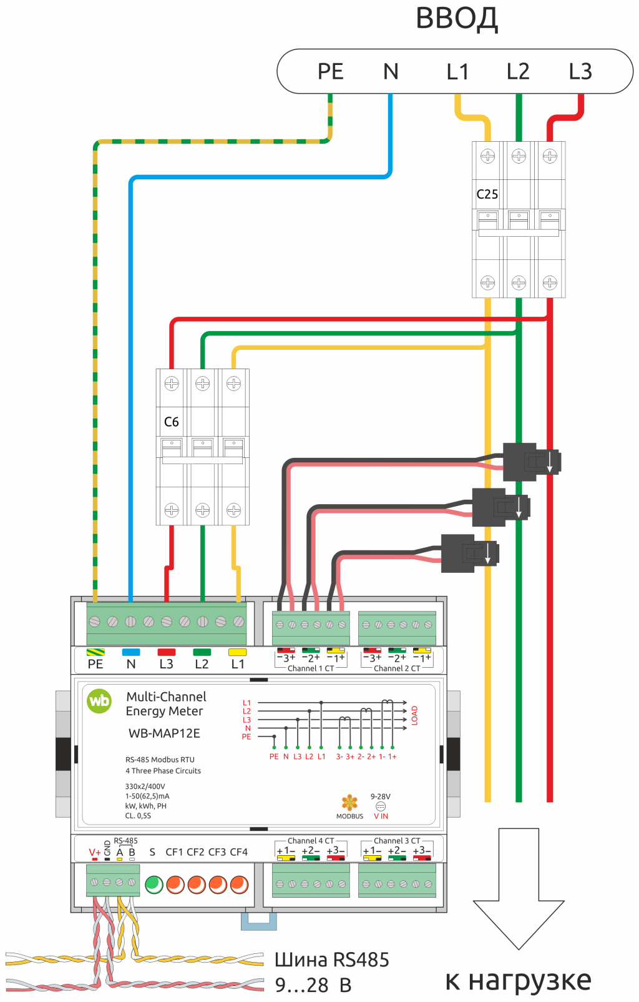
Рисунок 5.4 – Схема подключения
Таблица 5.5 - Диммер светодиодных ламп и ламп накаливания WB-MDM3
Параметр | Описание
1. Название датчика/устройства | Диммер светодиодных ламп и ламп накаливания WB-MDM3
2. Тип измерения | Диммер
3. Измеряемые параметры и диапазон | Номинальное коммутируемое напряжение 220–240 В, 50–60 Гц
4. Напряжение питания | От 9 В до 28 В постоянного тока
5. Уникальный идентификатор в веб-интерфейсе | WB-MDM3 95
6. Протокол передачи данных | Modbus RTU
7. Интерфейс управления (шина) | RS-485
8. Описание входов/выходов, схема подключения | 6 входов для управления яркостью, входы с гальванической развязкой, выходы - полевые транзисторы, кол-во каналов – 3, кривые диммирования – 2. Клеммный блок «V+ GND A B» с шагом 3.5 мм служит для подключения питания и управления по шине RS-485. Для стабильной связи с устройством важно правильно организовать подключение к шине RS-485
Схема подключения изображена на Рисунке 5.5.

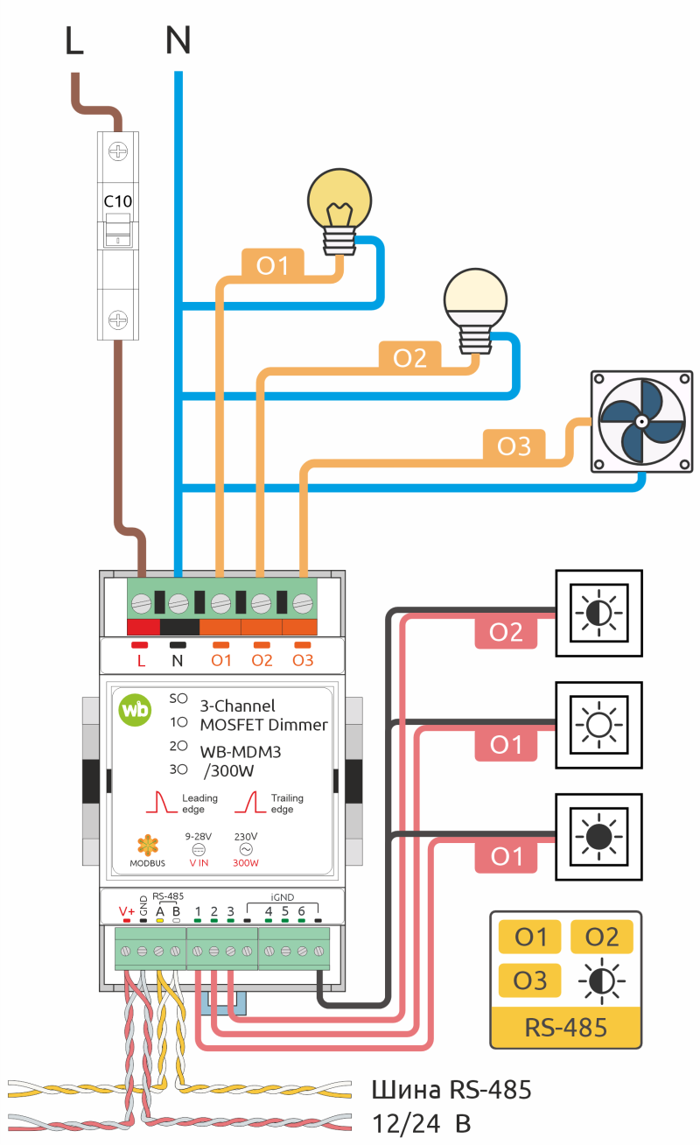
Рисунок 5.5 – Схема подключения
Таблица 5.6 - Модуль ввода-вывода WBIO-DI-WD-14
Параметр | Описание
1. Название датчика/устройства | Модуль ввода-вывода WBIO-DI-WD-14
2. Тип измерения | Устройство ввода
3. Измеряемые параметры и диапазон | Номинальное напряжение 12–24 В AC/DC, Напряжение срабатывания - есть сигнал — >9 В AC/DC; нет сигнала — <5 В AC/DC.
4. Напряжение питания | От 9 В до 28 В постоянного тока
5. Уникальный идентификатор в веб-интерфейсе | WBIO-DI-WD-14
6. Протокол передачи данных | Modbus RTU
7. Интерфейс управления (шина) | RS-485
8. Описание входов/выходов, схема подключения | Последовательно можно подключать до 8 штук: до 4 модулей ввода (типа «I») и до 4-х модулей вывода (тип «O»). Исключение WBIO-AI-DV-12 — этот модуль можно подключить только один. Модули ввода-вывода стыкуются к контроллеру Wiren Board или преобразователю интерфейсов WB-MIO справа, через боковой разъём. Следите за попаданием всех штырей модуля в отверстия ответного разъёма. Зафиксируйте на DIN-рейке упорами (ограничителями) с боков, но оставьте еще ~2см свободного места для возможности быстрого демонтажа.
Схема подключения изображена на Рисунке 5.6.
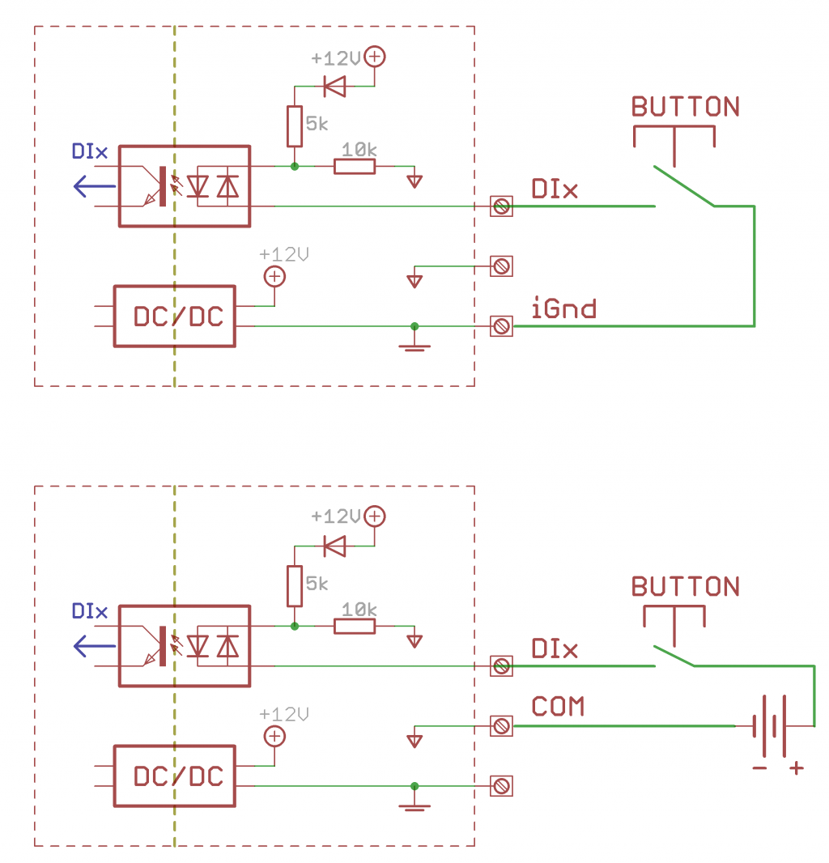
Рисунок 5.6 – Схема подключения
Часть 2. Протоколы работы с устройствами
1) Modbus RTU
Modbus RTU (Remote Terminal Unit) — это промышленный протокол передачи данных, предназначенный для организации связи между компьютерами и устройствами автоматизации. Он широко применяется в системах управления технологическими процессами, автоматизации производственных линий, системах учёта ресурсов, энергетике, а также в SCADA-системах для сбора и анализа данных.
Протокол основан на архитектуре «ведущий–ведомый» (master–slave), где одно устройство выполняет роль мастера, а остальные — слейвов. Обмен информацией осуществляется по принципу запрос–ответ. Для передачи данных используются интерфейсы RS-485, RS-422, RS-232, а также Ethernet-сети (в варианте Modbus TCP). Каждое сообщение содержит адрес устройства (Slave ID), код функции, передаваемые данные и контрольную сумму CRC, обеспечивающую контроль целостности.
Modbus RTU отличается надёжностью, низкой задержкой и устойчивостью к помехам, что делает его оптимальным решением для промышленных систем. Однако у него есть ограничения: протокол не предусматривает встроенных средств шифрования и аутентификации, поэтому для защиты информации используются VPN или физическая изоляция сети. Также скорость передачи данных ограничена возможностями выбранного интерфейса, что снижает эффективность при передаче больших объёмов информации.
2) 1-Wire
1-Wire — это простой и экономичный протокол связи, использующий всего один провод для передачи данных и питания устройств. Он был разработан компанией Dallas Semiconductor (ныне Maxim Integrated) и широко применяется в бытовых и промышленных устройствах, где требуется простое и надёжное подключение большого числа датчиков. Наиболее часто 1-Wire используется в системах измерения температуры, контроля доступа, идентификации (электронные ключи iButton), а также в устройствах хранения данных и домашней автоматизации.
Каждое устройство 1-Wire имеет уникальный 64-битный идентификатор, который позволяет однозначно определить его на шине. Благодаря этому сеть можно легко расширять и изменять даже во время работы. Главным преимуществом 1-Wire является минимальная стоимость и простота подключения — один провод служит одновременно для передачи данных и питания, что особенно полезно в распределённых системах с ограниченными ресурсами. Протокол поддерживает линию длиной до 300 метров и отличается низким энергопотреблением, позволяя многим устройствам питаться от линии данных.
Однако 1-Wire имеет и недостатки: он работает на невысокой скорости, что ограничивает его использование в высокопроизводительных системах, а также чувствителен к помехам. При сложной топологии или большой длине шины могут потребоваться усилители сигнала. Несмотря на это, благодаря простоте и дешевизне 1-Wire остаётся одним из наиболее популярных интерфейсов для бытовых и мелких промышленных применений.
3) I²C (Inter-Integrated Circuit)
I²C — это двухпроводной последовательный интерфейс, разработанный компанией Philips (ныне NXP Semiconductors) для обмена данными между микроконтроллерами, датчиками, дисплеями, энергонезависимой памятью и другими электронными компонентами. Он широко используется в бытовой электронике, медицинских приборах, устройствах автоматизации, встроенных системах и робототехнике.
I²C использует две линии — SDA (Serial Data) для передачи данных и SCL (Serial Clock) для синхронизации. В сети одно или несколько устройств выполняют роль мастеров, управляющих обменом, а остальные устройства (слейвы) отвечают на их запросы. Каждое устройство имеет уникальный 7-битный адрес, что позволяет мастеру обращаться к нужному участнику сети. Передача данных осуществляется в виде пакетов, начинающихся и заканчивающихся специальными сигналами «старт» и «стоп», а после каждого байта приёмник подтверждает получение битом ACK.
Главным преимуществом I²C является простота и универсальность. Для связи множества устройств требуется всего два провода, что упрощает монтаж и снижает затраты. Протокол поддерживает различные скорости передачи данных (от 100 до 400 кбит/с и выше) и допускает наличие нескольких мастеров, что повышает гибкость системы. Однако I²C имеет и ограничения: ёмкость линии не должна превышать 400 пФ, иначе сигнал может искажаться. Кроме того, интерфейс работает при низких напряжениях (3.3 В или 5 В), и при подключении устройств с другими уровнями часто нужны преобразователи. Также I²C не подходит для систем, где требуется высокая скорость обмена данными, а при большом числе устройств возможны конфликты при одновременной передаче.
4) CAN (Controller Area Network)
CAN (Controller Area Network) — это надёжный и помехоустойчивый протокол передачи данных, разработанный компанией Bosch специально для автомобильной промышленности. Сегодня он широко используется не только в транспортных средствах, но и в промышленности, медицине, робототехнике, энергетике и системах автоматизации зданий. CAN применяется в системах управления двигателем, системах ABS, подушках безопасности, а также в сложных распределённых контроллерах промышленных машин и оборудования.
CAN позволяет подключать множество устройств к одной общей шине, используя два провода — CAN High и CAN Low. Протокол поддерживает стандартный (CAN 2.0A) и расширенный (CAN 2.0B) форматы сообщений, различающиеся по длине идентификатора. Важным преимуществом является механизм арбитража, который предотвращает коллизии при одновременной передаче данных несколькими устройствами. Также CAN имеет встроенные средства обнаружения ошибок и возможность повторной передачи повреждённых сообщений, что обеспечивает высокую надёжность работы даже в условиях сильных электромагнитных помех. Скорость передачи данных может варьироваться от 125 кбит/с до 1 Мбит/с в зависимости от требований системы.
Несмотря на надёжность и устойчивость, протокол CAN имеет и ограничения. Он рассчитан на передачу небольших объёмов данных, а высокий процент служебной информации снижает эффективность использования канала. В протоколе отсутствует встроенное шифрование, что требует дополнительных мер защиты в ответственных системах. Кроме того, CAN не имеет единого стандарта для протоколов верхнего уровня, из-за чего устройства разных производителей не всегда совместимы.

ПРАКТИЧЕСКАЯ РАБОТА №6 - ОСНОВЫ РАБОТЫ С ПРОТОКОЛОМ MQTT. БРОКЕРАЖ СООБЩЕНИЙ
Часть 1. SSH-подключение
Для подключения к консоли WirenBoard по протоколу SSH воспользуемся программой для удаленного администрирования – PUTTY (рис. 6.1–6.2).
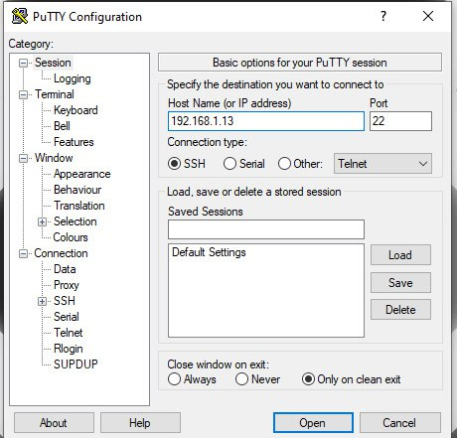
Рисунок 6.1 – Настройка конфигурации PUTTY

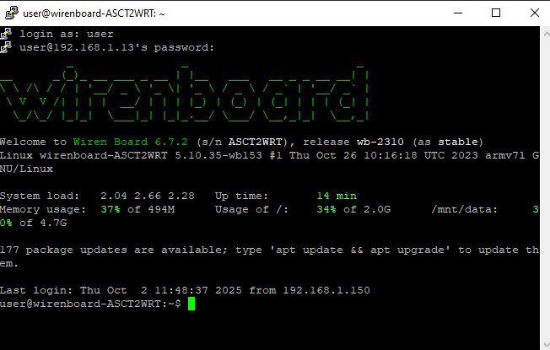
Рисунок 6.2 – Выполненное подключение
Часть 2. Подписка на топик (вариант 4)
При помощи улиты mosquitto_sub подпишитесь на сообщения нескольких датчиков стенда, согласно варианту. Первые задания выполняются на wb-demo-kit v2, второе на wbdemo-kit v3 (рис. 6.3–6.4)
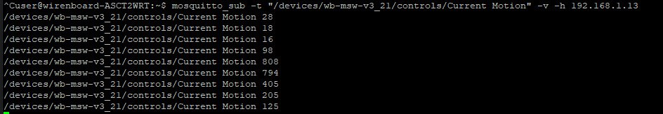
Рисунок 6.3 – Подписка на датчик движения устройства WB-MSW v.3
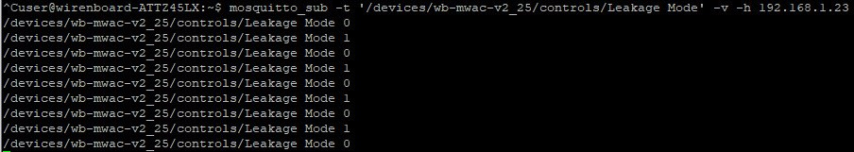
Рисунок 6.4 – Подписка на датчик протечки WB-MWAC v.2

Часть 3. Управление устройствами (вариант 3)
Включим или изменим поведение устройств посредством отправки сообщение в соответствующий топик согласно варианту (рис. 6.5–6.9).
Рисунок 6.5 – Включение индикатора 25
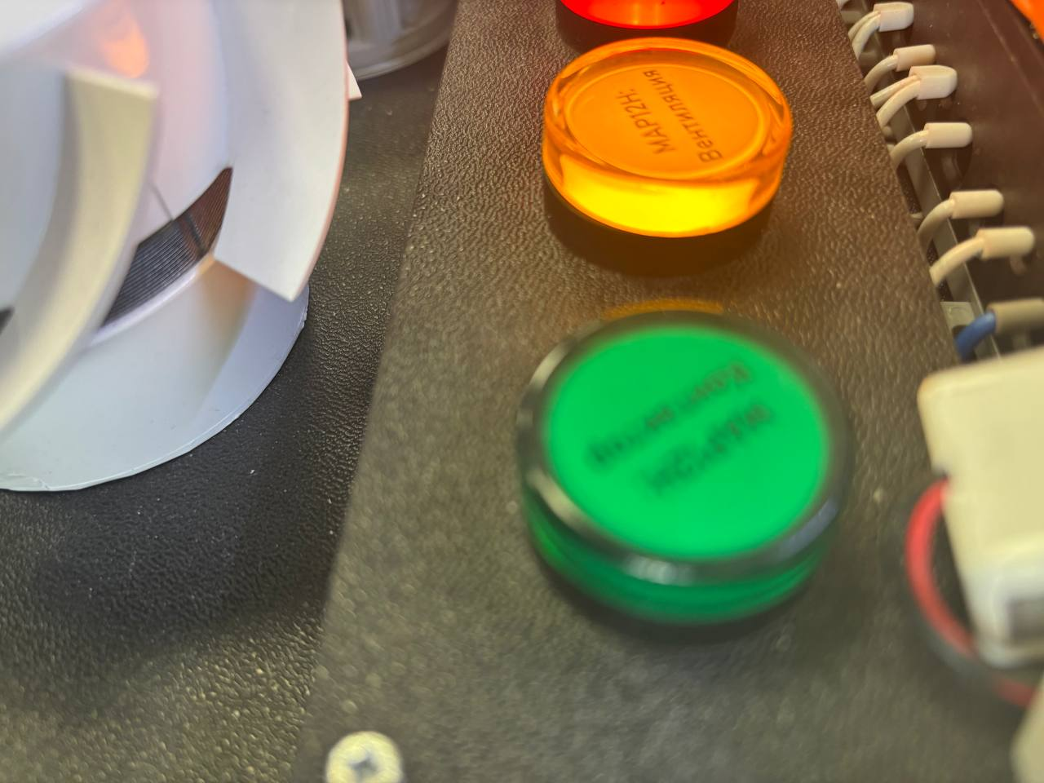
Рисунок 6.6 – Включенный индикатор 25
Рисунок 6.7 – Изменение цвета RGB-ленты
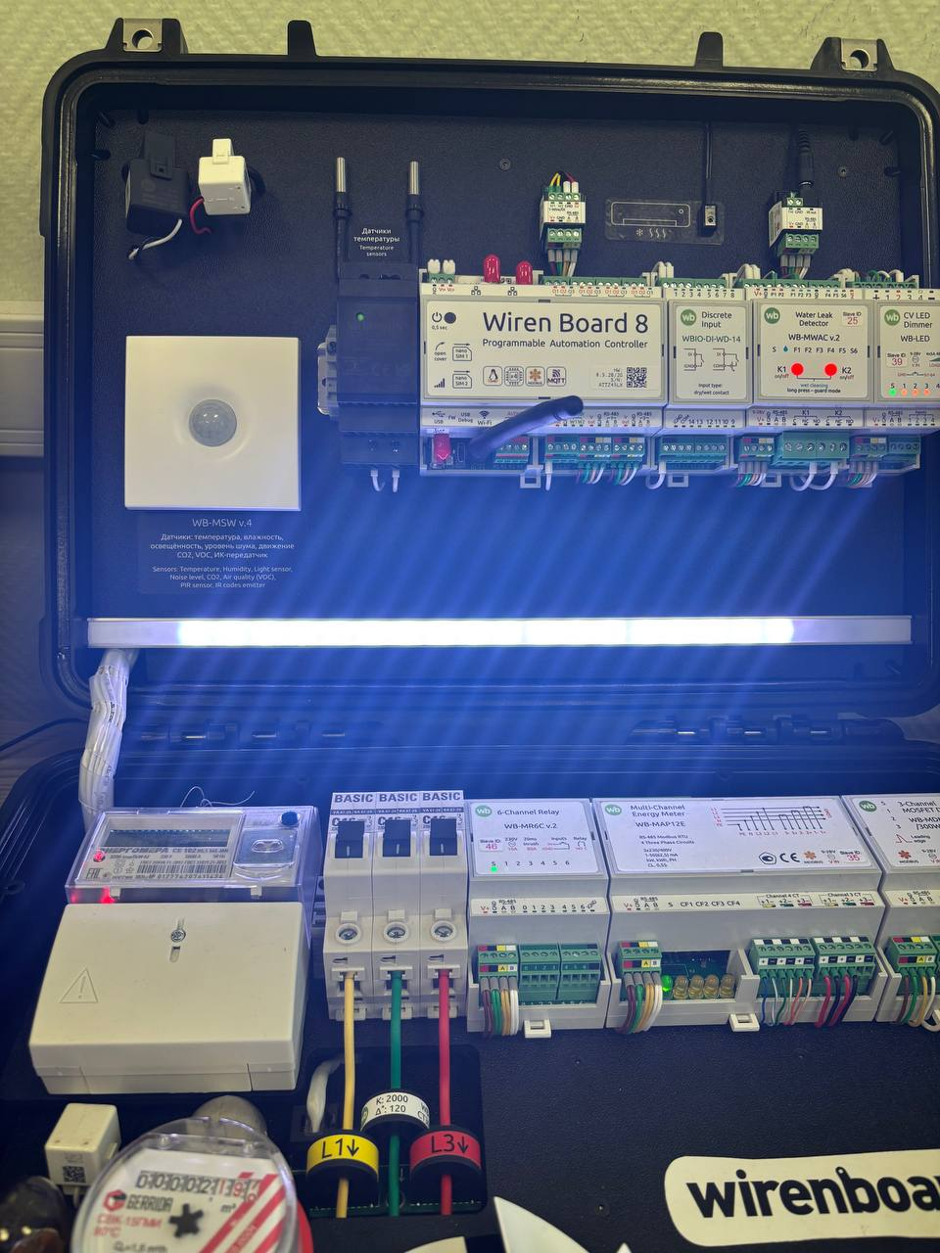
Рисунок 6.8 – Цвета RGB-ленты
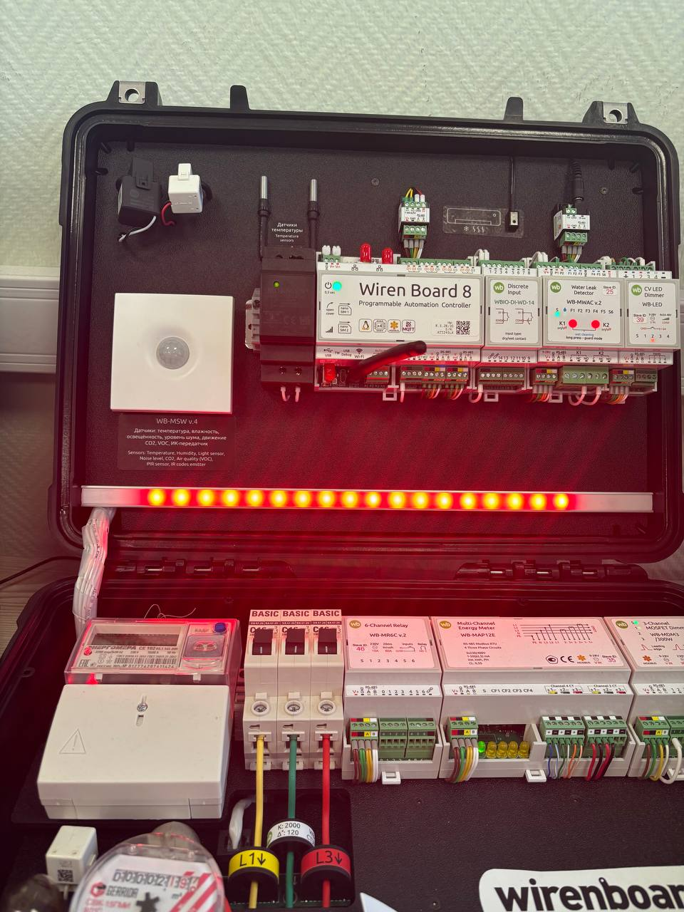
Рисунок 6.9 – Цвета RGB-ленты
Часть 4. Сообщения MQTT с внешнего устройства
Настроем MQTT-мост путем создания собственного брокера MQTT с помощью брокера Clusterfly (рис. 6.10).
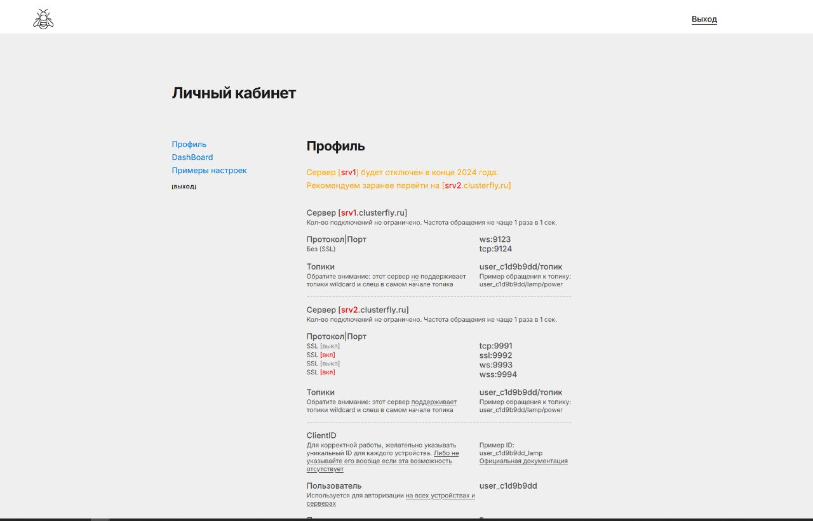
Рисунок 6.10 – Личный кабинет в clusterfly.ru
Зайдем в файл конфигурации из домашней директории (Рисунок 6.11) и изменим его в соответствии с данным личного из личного кабинета в clusterfly.ru (Рисунок 6.12).
Рисунок 6.11 – Открытие файла конфигурации

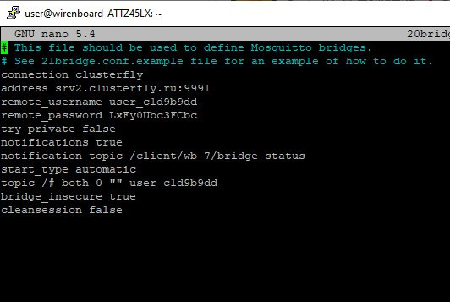
Рисунок 6.12 – Файл конфигурации
Выйдем из файла конфигурации и проверим подключение к серверу на черном и сером чемодане (Риc. 6.13-6.14).
Рисунок 6.13 – Проверка подключения
Рисунок 6.14 – Проверка подключения

СПИСОК ИСПОЛЬЗУЕМЫХ ИСТОЧНИКОВ
- Документация на чемодан [Электронный ресурс] – Режим доступа: https://wirenboard.com/wiki/Wb-demo-kit_v.2
- Веб-интерфейс WirenBoard [Электронный ресурс] – Режим доступа: https://wirenboard.com/wiki/Wiren_Board_Web_Interface
- Утилита для извлечения исторических данных из внутренней базы данных: [Электронный ресурс] – Режим доступа: https://wirenboard.com/wiki/Wb-mqtt-db-cli
- Правила в WirenBoard [Электронный ресурс] – Режим доступа: https://wirenboard.com/wiki/How_to_write_rules
- Написание скриптов WirenBoard для начинающих [Электронный ресурс] – Режим доступа: https://wirenboard.com/wiki/Wb-jscript
- Полное описание движка правил WirenBoard [Электронный ресурс] – Режим доступа: https://github.com/wirenboard/wb-rules
- Некоторые понятия области Интернета вещей [Электронный ресурс] – Режим доступа: https://iot.ru/wiki/

